Nombre del alumno/a:

Cualificación:

Tiempo: 90 min
Observaciones: Cada número sin unidad resta 1 punto

Ejercicio 1: 1 p

- Transforma la tensión del formato polar al rectangular, calculando el resultado.

Ejercicio 2: 1 p

- Transforma la tensión del formato rectangular al polar, calculando el resultado.

Ejercicio 3: 2 p

y

- Calcula e indica el resultado en formato rectangular y polar.

- Representa gráficamente en el sistema de coordenadas (escala 2 V = 1 cm) y comprueba que el resultado coincide aproximadamente con a).

6,9 cm

Ejercicio 4: 2,5 p

- Indica el valor pico de las ondas, si la escala es de 6 V = 4 cm.
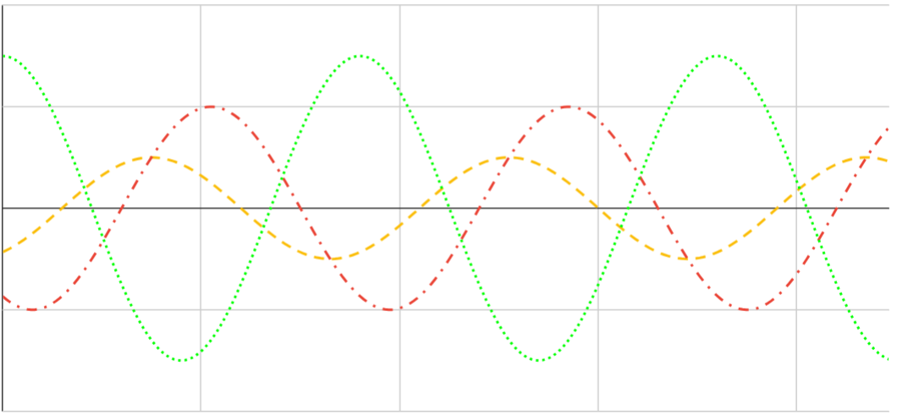
E en V
t en ms
3
1 ms = 0,001 s
1
5
7
9
E2 = 1 cm x 1,5 V/cm = 1,5 V
E1 = 3 cm x 1,5 V/cm = 4,5 V
E3 = 2 cm x 1,5 V/cm = 3 V

- Indica el periodo, la frecuencia y la velocidad angular.
Periodo →
→
- Toma como referencia la onda 3, e indica el desfase del resto de las ondas respecto a la 3.

E en V
t en ms
3
1 ms = 0,001 s
1
5
7
9
2,7 cm
1 cm
6,8 cm

atrasada respecto a→
adelantada respecto a→

d 1) Dibuja el diagrama fasorial tomando como referencia la onda 3.
La escala del diagrama fasorial es de 1 V = 2 cm.

d 2) Dibuja el diagrama fasorial tomando como referencia la onda 2.

E en V
t en ms
3
1 ms = 0,001 s
1
5
7
9
2,7 cm
1 cm
6,8 cm

La escala del diagrama fasorial es de 1 V = 2 cm.

adelantada respecto a→
atrasada respecto a→
La escala del diagrama fasorial es de 1 V = 2 cm.

e 1) Indica las ecuaciones para calcular el valor momentáneo de las tensiones (ref. onda 3).
Conversión de los ángulos de desfase de º a rad.

El desfase entre y es de +55,4º.
El desfase positivo significa que está adelantada respecto a
→

El desfase entre y es de -149,6º.
El desfase negativo significa que está retrasada respecto a
→ -149,6º →

e 2) Indica las ecuaciones para calcular el valor momentáneo de las tensiones (ref. onda 2).
Conversión de los ángulos de desfase de º a rad.

El desfase entre y es de -55,4º.
El desfase negativo significa que está retrasada respecto a
→

El desfase entre y es de 149,6º.
El desfase positivo significa que está adelantada respecto a
→ 149,6º →

Ejercicio 5: 1 p
¿Es normal que en un motor asíncrono, el rotor gire a menos velocidad que la del campo magnético del estátor? Razona tu respuesta.

Sí es normal. La velocidad relativa entre el giro del campo magnético del estátor y la velocdad de giro del rotor, es la que induce la corriente en el rotor y el campo magnético del rotor, necesario para que se produzca el par de giro.

Ejercicio 6: 1 p
Marca los bornes que se deben puentear para realizar una conexión triángulo y los bornes a los que se conectan los conductores L1, L2 y L3.

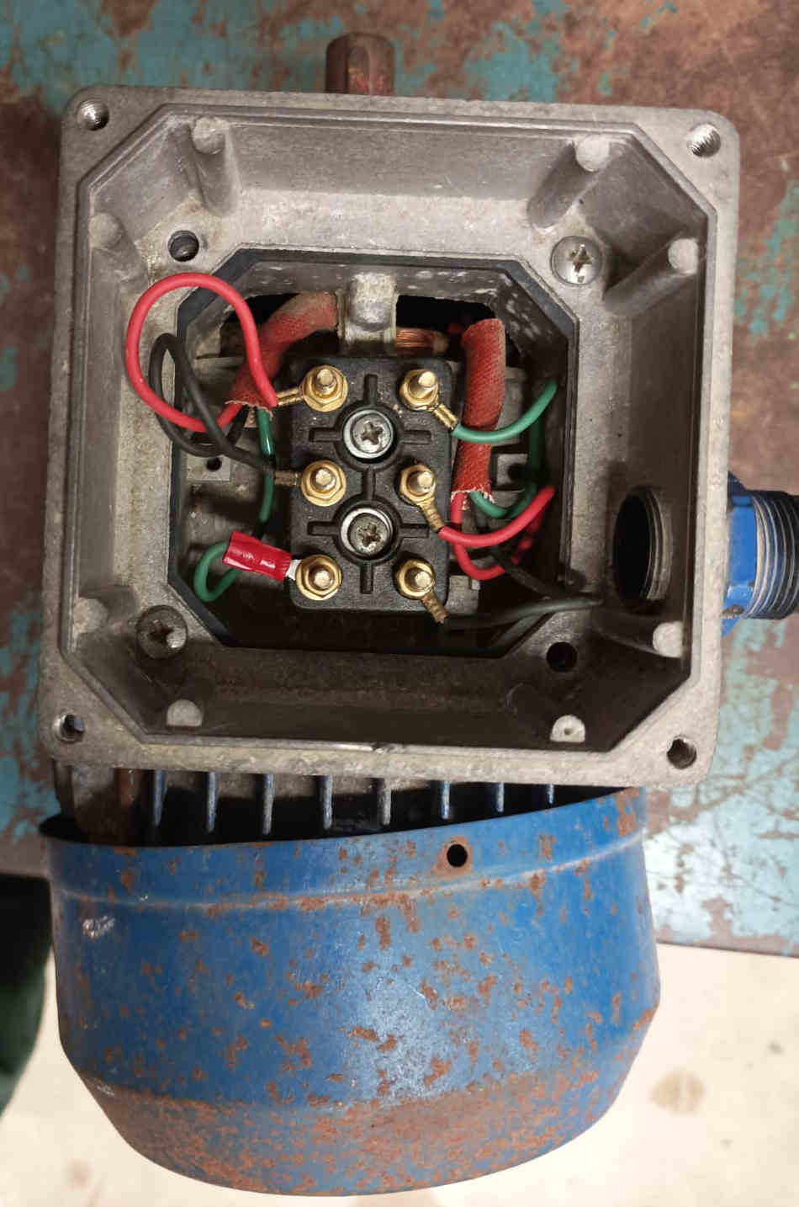
L1
L2
L3
puente 1
puente 2
puente 3

Ejercicio 7: 0,5 p
En un sistema trifásico la tensión de fase es de 230 V. ¿Cuál es la tensión de línea?

Puntuació màxima 9 p

